Організатори конференції:  Кафедра фізики металів ІФФ НТУУ «КПІ»,  Студентська рада та Рада молодих вчених спеціальності «Фізичне матеріалознавство»  Склад організаційного комітету:  С.І. Сидоренко – член-кор. НАН України,  д.ф.-м.н., проф., науковий керівник кафедри фізики металів ІФФ НТУУ «КПІ», Україна – голова;  Є.В. Іващенко – к.т.н., доцент, в.о. завідувача кафедри фізики металів ІФФ НТУУ «КПІ», м. Київ, Україна - заступник голови;  Г.Г. Лобачова – к.т.н., асистент, голова Ради молодих вчених кафедри фізики металів, ІФФ НТУУ «КПІ», м. Київ, Україна - заступник голови;  О. Небога – голова Студентської ради спеціальності «Фізичне матеріалознавство», ІФФ НТУУ «КПІ», м. Київ, Україна - заступник голови  Члени організаційного комітету:  К. Сікорський – професор, Ph.D., D.Sc., Варшавський університет технологій, м. Варшава, Польща;  О. Мікадзе – д.т.н., проф., Інститут металургії та матеріалознавства ім. Фердінанда Тавадзе, м. Тбілісі, Грузія;  І. Пунд’єне – к.т.н., Вільнюський технічний університет Гедимінаса, м. Вільнюс, Литва;  П.О. Топала – д.т.н., проф., Бєльцький Дежавний університет А. Руссо, м. Бєльці, Молдова;  Н.О. Балахонова – ст. викладач, ІФФ НТУУ «КПІ», м. Київ, Україна;  С.Б. Васильєв – провідний інженер, ІФФ НТУУ «КПІ», м. Київ, Україна;  Н.А. Шаповалова – провідний інженер, ІФФ НТУУ «КПІ», м. Київ, Україна;  В. Сироватко, С. Солдатенко, В. Боришкевич, Т. Берест, А. Мазурик, К. Мелашенко, М. Федоров – студенти, ІФФ НТУУ «КПІ», м. Київ, Україна.  Вчений секретар:  О. Губіна – студентка, ІФФ НТУУ «КПІ», Україна | Загальна інформація:  Програма конференції включає проблемні лекції відомих вчених, екскурсії до науково-дослідних лабораторій НТУУ «КПІ», доповіді учасників, постерні сесії, дискусії.  Всі учасники, які представлять доповідь (усну або постерну), отримають сертифікати про участь у конференції.  Студенти – автори найбільш актуальних і виконаних на високому рівні досліджень (доповідей) будуть відзначені. Оцінку доповідей будуть здійснювати самі учасники конференції.  АДРЕСА ТА КОНТАКТНІ ОСОБИ:  03056, м Київ, вул. Політехнічна, 35, корпус 9, НТУУ «КПІ», кафедра фізики металів  1) Студентська рада спеціальності  «Фізичне матеріалознавство»  Небога Оксана:  телефон: +38 (044) 204-80-31  2) Рада молодих вчених  Лобачова Галина Геннадіївна  телефон: +38 (044) 204-97-74  3) Вчений секретар  Губіна Оксана  е-mail: oksana.hubina@mail.ru  телефон: +38 (066) 450-54-43  Заявки на участь в конференції і доповіді просимо направляти на е-mail: conference.kpm@meta.ua  Відомості про підготовку до конференції, програму, про умови участі та рекомендації оргкомітету буде розміщено на сайті www.kpm.kpi.ua | Міністерство освіти і науки України  Національний технічний університет України «Київський політехнічний інститут» (НТУУ «КПІ»)  Інженерно-фізичний факультет (ІФФ)  Кафедра фізики металів  Варшавський університет технологій  Факультет матеріалознавства та інженерії  Дев’ята міжнародна конференція студентів, аспірантів  та молодих вчених  ПЕРСПЕКТИВНІ ТЕХНОЛОГІЇ  НА ОСНОВІ НОВІТНІХ  ФІЗИКО-МАТЕРІАЛОЗНАВЧИХ ДОСЛІДЖЕНЬ та  комп’ютерного конструювання матеріалів  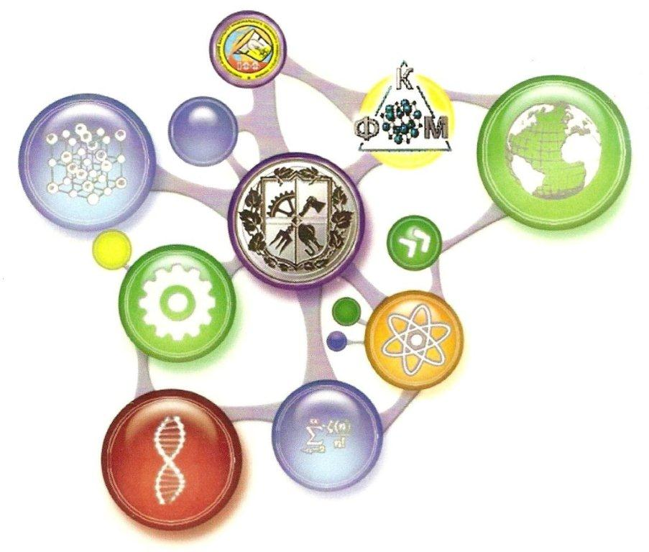  14 - 15 квітня 2016 року  Київ, Україна
Робота конференції буде проводитись в формі пленарного засідання та постерних сесій за секціями:  СЕКЦІЯ 1. «Сучасні проблеми металевих матеріалів та нанотехнологій»  Головують: проф. С.М. Волошко,  проф. В.Є. Панарін,  проф. Ю.М. Макогон,  проф. О.В. Філатов  Секретарі: студ. В. Сироватко,  студ. С. Солдатенко  СЕКЦІЯ 2. «Металеві матеріали для медицини, біосумісні металеві матеріали та інші міждисциплінарні проблеми матеріалознавства»  Головують: доц. Є.В.Іващенко,  ст. викл. Н.О. Балахонова,  ас. Г.Г.Лобачова  Секретарі: студ. О. Губіна,  студ. Т. Берест  СЕКЦІЯ 3. «Бази даних, світові мережі матеріалознавства та комп’ютерне конструювання матеріалів»  Головують: проф. С.М. Волошко,  ас. С.І. Конорев  Секретарі: студ. В. Боришкевич,  студ. А. Мазурик  СЕКЦІЯ 4. «Іноваційні технології навчання матеріалознавства»  Головують: доц. А.Д. Холмська,  доц. В.В. Холявко  Секретар: студ. К. Мелашенко | Вимоги до оформлення тез доповідей:  Тези обсягом 1 – 2 повні сторінки формату А4 представляються англійською або українською мовою (з анотацією англійською мовою).  уДК (Times New Roman, кегль 12, зліва)  назва доповіді  (Times New Roman, кегль 14, по центру)  ПІБ авторів (Times New Roman, кегль 14, по центру)  Повна назва університету, факультету, кафедри  Адреса, e-mail (Times New Roman, кегль 12, по центру)  Основний текст оформлюється у редакторі Word, шрифт Times New Roman, розмір кегля 14, міжрядковий інтервал 1,5, поля – 20 мм з усіх боків.  Математичні формули набирати в редакторі MS Equation 3,0. Рисунки та таблиці розміщувати безпосередньо в тексті.  Література (розмір кегля 12):  - Назва статті / Автори // Назва наукового журналу. – Рік видання. – № 1. – С. 2 – 3.  - Назва книги (монографії) / [Автори]. – К. : Наукова думка, 2000. – 250 с.  Тези доповідей публікуються в редакції авторів. | Презентація доповідей:  Усна доповідь. Ілюстрації до доповіді необхідно оформити у вигляді презентації в редакторі Power Point. Тривалість доповіді – до 10 хвилин.  Стендова доповідь. Плакат формату А1 або А2.  Робочі мови конференції:  українська, англійська  Умови участі у конференції.  Бажаючі взяти участь у роботі конференції мають подати до організаційного комітету такі документи у електронному вигляді:  - відомості про учасника конференції та наукового керівника роботи згідно реєстраційної форми (додається);  - тези доповіді англійською та українською мовою;  Подача документів для участі –  до 10 квітня 2016 року.  Участь у конференції безкоштовна.  Проживання та харчування – за свій рахунок.  Матеріали конференції:  Усі учасники будуть забезпечені електронною збіркою матеріалів конференції.

РЕЄСТРАЦІЙНА ФОРМА УЧАСНИКА

Дев’ятої міжнародної конференції студентів, аспірантів та молодих вчених

ПЕРСПЕКТИВНІ ТЕХНОЛОГІЇ НА ОСНОВІ НОВІТНІХ
ФІЗИКО-МАТЕРІАЛОЗНАВЧИХ ДОСЛІДЖЕНЬ та
комп’ютерного конструювання матеріалів
14 - 15 квітня 2016 р.

Прізвище, Ім’я, По-батькові учасника
Студент, аспірант, молодий вчений
Повна назва навчального закладу
Факультет, кафедра, спеціальність
Науковий керівник (ПІБ, наук. ступінь)
Контактні телефони
Е-mail
Автори доповіді
Назва доповіді
До якої секції представляється
Форма доповіді (усна, стендова)

